科目：高三數學 單元：第1章 特殊數學應用專題．L3 行程、工程效率與濃度 類型：課堂講義
姓名：＿＿＿＿＿＿ 班別：＿＿＿＿＿＿ 學號：＿＿＿＿＿＿ 日期：＿＿＿＿＿＿
一、這一課要做到的事
這一課有三種題目：行程（追車、相遇、追及）、工程效率（幾多日做完）、濃度（鹽水加水、兩種溶液混合）。三種題目的情境完全不同，但骨架是同一條——都是「率 × 量 ＝ 總量」。
行程題的率是速度，工程題的率是工作效率，濃度題的率是濃度。認出這一點之後，三種題目就不必分開背三套方法，只要每次問自己同樣的兩句話：「這一題的三個量是哪三個？」「這一題由頭到尾，哪一個量沒有變？」
第二句是本課的關鍵。列方程需要一條等式，那條等式就是從「不變的那個量」寫出來的：相遇題不變的是兩段路程的和，追及題不變的是兩段路程的差，工程題不變的是整項工程（當作 1），濃度題不變的是溶質（鹽、糖）的質量。
所以這一課的做法，是把每一題都填進一張三欄表：第①欄只做讀題（把已知抄出來、把不變量寫出來），第②欄只做列式（不計算），第③欄才動手算並反過來檢核。讀題、列式、計算三件事分開做，就不會一邊讀題一邊算而漏掉條件。
二、三種題型，同一條骨架
下表左欄是題型，右欄是那一種題的三量關係與不變量。讀題之後第一件事，就是對照這張表認出自己在做哪一種。
這一課的三種題型 | 三量關係 → 這一題的不變量
行程題  （相遇、追及、分段行駛） | 路程 ＝ 速度 × 時間  不變量：相遇 → 兩段路程的和 ＝ 全程；追及 → 兩段路程的差 ＝ 一開始的領先距離
工程效率題  （單獨做、合做、接力做） | 工作量 ＝ 工作效率 × 日數  不變量：整項工程 ＝ 1；單獨 n 天做完，效率就是 $\frac{1}{n}$
濃度題  （加水、蒸發、混合） | 溶質 ＝ 溶液 × 濃度  不變量：加水或蒸發時，溶質（鹽／糖）的質量不變；混合時，混合後的溶質 ＝ 兩邊溶質相加

三、關鍵字對譯
上半部是可以照字面翻成算式的說法；下半部的陷阱詞不可以照字面翻，讀到時要在題目上劃雙底線，停一停再寫。
題目說… | 就寫成…
速度 × 時間 | ＝ 路程。三個量知其中兩個，第三個就求得出
工作效率 × 日數 | ＝ 工作量。整項工程當作 1
濃度 × 溶液質量 | ＝ 溶質質量（鹽或糖本身的質量）
「同時出發、相向而行」 | 兩者一起縮短中間的距離 → 速度相加
「同向而行，去追前面的」 | 後者一點一點吃掉領先距離 → 速度相減
「單獨做要 n 天完成」 | 效率 ＝ $\frac{1}{n}$，即每日完成整項工程的 $\frac{1}{n}$
「加入清水」 | 溶質不變、溶液變多 → 濃度下降
「蒸發掉水分」 | 溶質不變、溶液變少 → 濃度上升
⚠ 陷阱詞（要想一下，不能直接照字面翻）
「相遇」 | 是兩段路程的「和」等於全程，速度要相加；不要寫成相減
「追上」 | 是兩段路程的「差」等於領先距離，速度要相減；不要寫成相加
「甲先走 5 分鐘」 | 先算出他領先了多少距離（速度 × 5），不是把 5 分鐘從時間裡減掉
「兩隊合做」 | 把兩個「效率」相加；不可以把兩個「日數」相加，也不可以取平均
「甲 20 天、乙 30 天，合做要幾天」 | 答案一定比 20 更小（合做一定比任何一人單獨做快）；答 25 天必錯
「濃度 15% 的鹽水 200 克」 | 200 克是鹽水（溶液）的質量，不是鹽的質量；鹽 ＝ 200 × 15%
「加水稀釋」 | 分母（溶液）變大、分子（溶質）不變；不可以把兩個濃度相加
「兩種鹽水混合」 | 混合後的溶質 ＝ 兩邊溶質相加；濃度不是兩個濃度的平均

四、範例A・行程：兩段路程的和
【範例A・行程】甲、乙兩地相距 360 公里。一輛客車由甲地開出，時速 80 公里；同時一輛貨車由乙地開出，時速 100 公里，兩車相向而行。問（a）幾小時後兩車相遇？（b）相遇處距甲地多少公里？

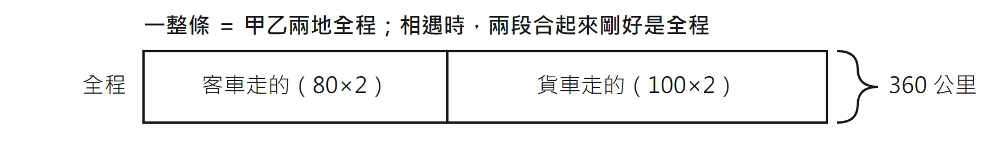
相遇時，客車走的那一段加貨車走的那一段，剛好是全程
① 語意擷取  （圈已知、劃所求） | ② 關係式建構 | ③ 運算與檢核
已知：兩地相距 360 公里（全程）。  已知：客車 80 公里／小時，貨車 100 公里／小時。  已知：同時出發、相向而行。  所求：（a）相遇需時（b）相遇處距甲地的路程。  ※ 這一題不變的是：兩車走的路程「和」＝ 全程 360 公里。 | 三量關係：路程 ＝ 速度 × 時間。  相向而行，兩車一起縮短中間的距離，速度可以合併：  合速度 ＝ $80+100=180$（公里／小時）。  設相遇需時 $t$ 小時：  $80t+100t=360$，即 $180t=360$。  （b）相遇處距甲地 ＝ 客車走的路程 ＝ $80t$。 | （a）$t=\frac{360}{180}=2$（小時）。  （b）距甲地 ＝ $80×2=160$（公里）。  檢核：貨車走了 $100×2=200$ 公里；  $160+200=360$，與全程相符。  合理性：客車較慢，走得較少（160 小於 200），相遇點應該較接近甲地——與答案相符。

※ 相遇題把兩輛車的速度加起來，是因為它們一起在縮短中間那段距離。追及題剛好相反：兩者同向，後面的每分鐘只吃掉「速度差」那麼多，所以速度要相減。
五、範例B・工程效率：整項工程當作 1
【範例B・工程效率】一項工程，甲隊單獨做 20 天完成，乙隊單獨做 30 天完成。甲隊先單獨做 5 天，之後兩隊一起做。問還要多少天才能完成？

① 語意擷取  （圈已知、劃所求） | ② 關係式建構 | ③ 運算與檢核
已知：甲隊單獨 20 天完成整項工程。  已知：乙隊單獨 30 天完成整項工程。  已知：甲先做 5 天，之後兩隊合做。  所求：合做還需要的日數。  ※ 題目由頭到尾沒有講工程有多少立方米、多少件——工程量沒有數值，這一類題把整項工程當作 1。  ※ 這一題不變的是：整項工程 ＝ 1。 | 三量關係：工作量 ＝ 工作效率 × 日數。  甲的效率 ＝ $\frac{1}{20}$  乙的效率 ＝ $\frac{1}{30}$  甲先做 5 天：$5×\frac{1}{20}=\frac{1}{4}$  餘下：$1−\frac{1}{4}=\frac{3}{4}$  合做效率 ＝ $\frac{1}{20}+\frac{1}{30}$  ＝ $\frac{3}{60}+\frac{2}{60}=\frac{1}{12}$  設還要 $t$ 天：$\frac{1}{12}×t=\frac{3}{4}$ | $t=\frac{\frac{3}{4}}{\frac{1}{12}}$  ＝ $\frac{3}{4}×12=9$（天）。  檢核：這 9 天甲做了 $\frac{9}{20}$，  乙做了 $\frac{9}{30}=\frac{3}{10}$。  甲一共做了 $\frac{5}{20}+\frac{9}{20}=\frac{7}{10}$，  而 $\frac{7}{10}+\frac{3}{10}=1$，剛好做完。  合理性：若一開始就合做只需 12 天；本題甲自己先做了 5 天，總日數 $5+9=14$ 天，比 12 天多——合理。

※ 工程題不給工程量的數值，是故意的——因為答案與工程有多大無關。把整項工程當作 1，「單獨 n 天完成」就是每日完成 $\frac{1}{n}$，合做就把幾個 $\frac{1}{n}$ 加起來。
六、範例C・濃度：鹽的質量不會變
【範例C・濃度】有 200 克濃度 15% 的鹽水。問（a）加入 50 克清水之後，鹽水的濃度變成多少？（b）若要把原來那 200 克鹽水的濃度降到 10%，應加入多少克清水？

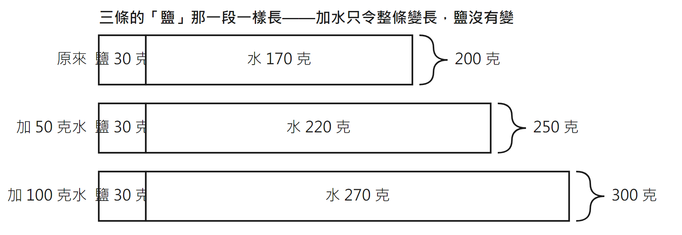
三條的鹽段一樣長：加水只令整條變長，鹽的質量始終是 30 克
① 語意擷取  （圈已知、劃所求） | ② 關係式建構 | ③ 運算與檢核
已知：鹽水 200 克，濃度 15%。  已知：（a）加入 50 克清水（b）目標濃度 10%。  所求：（a）新的濃度（b）要加入的清水質量。  ※ 加入的是清水——沒有加鹽，也沒有拿走鹽。  ※ 這一題不變的是：鹽（溶質）的質量。 | 三量關係：溶質 ＝ 溶液 × 濃度。  鹽的質量 ＝ $200×0.15=30$（克）。這 30 克在（a）（b）兩問都不變。  （a）新溶液 ＝ $200+50=250$（克）；  新濃度 ＝ $\frac{30}{250}$。  （b）設加入 $w$ 克清水，新溶液 ＝ $200+w$（克）：  $\frac{30}{200+w}=0.1$。 | （a）$\frac{30}{250}=0.12$，即 12%。  （b）30 ÷ 0.1 ＝ 300，即 $200+w=300$，  所以 $w=100$（克）。  檢核（a）：$250×0.12=30$ 克鹽，與原來一樣。  檢核（b）：$300×0.1=30$ 克鹽，與原來一樣。  合理性：加水只會令濃度下降，15% → 12% → 10%，加得越多降得越多——與答案相符。

※ 濃度題最常見的錯，是把題目給的溶液質量當成溶質質量。看到「濃度 15% 的鹽水 200 克」，先寫一句「鹽 ＝ 200 × 15% ＝ 30 克」，之後整題都用這個 30 克。
七、自己動手時的四個動作
動作 1 認出題型，先寫下三個量。行程題 → 路程／速度／時間；工程題 → 工作量／工作效率／日數；濃度題 → 溶質／溶液／濃度。三個位置先寫出來，再把題目給的數填進去，就看得出缺哪一個。
動作 2 找出不變量，寫在第①欄最後一行的 ※ 後面。相遇 → 路程的和；追及 → 路程的差；工程 → 整項工程 ＝ 1；濃度 → 溶質的質量。不變量就是等號的其中一邊。
動作 3 在第②欄列式，不要計算。用「率 × 量 ＝ 總量」把每一段寫出來，再用不變量把它們接成一條等式。這一欄只寫式，不寫答案。
動作 4 在第③欄算，算完反推檢核。把答案代回去，重新算一次那個不變量，看看是否等於題目給的數；再看一次答案大小合不合常理。
八、接下來
請拿出《第1章 L3 行程、工程效率與濃度 課堂練習》，依照上面四個動作完成練習A、練習B、練習C。練習A 的三欄表第①②欄已經填了一半，補完之後在第③欄計算；練習B 的三欄全空，欄位還在；練習C 連欄位都沒有，請自己在作答空間畫出三欄再填。
教師實施說明（本頁供教師參考，列印給學生時可不印）
本份採用的主設計 | D4 三欄式引導工作紙——三欄固定為 ① 語意擷取 ② 關係式建構 ③ 運算與檢核
輔助設計 | D1 條形／線段圖（只用於行程的相遇與濃度的加水稀釋兩處）、D8 關鍵字對譯表（一般對譯＋陷阱詞分開列）
選用理由 | 本課題源自題庫 A1 應用題文字題中的行程、工程效率與濃度類（約 29 題），與 L1、L2 同屬 teaching-designs.md 的 S1 文字應用題結構。但本課的認知瓶頸與前兩課不同：L1 卡在「讀不出比例關係」，L2 卡在「哪一個量是 100%」，本課卡在「三種情境要各自認出自己的三量關係，並先判斷哪一個量不變才列得出等式」。由於困難在「讀題→列式」這一段的程序本身，而不是缺一張圖，故主設計改用 S1 的備選 D4 三欄式引導，把讀題、列式、計算三種互相干擾的認知活動在版面上物理分開；同時這也是 L2 教師說明頁已寫明的 D1 褪除時程——D1 由主設計降為輔助，只保留在真正需要圖的兩處（相遇的路程和、加水稀釋時鹽段不變）。D8 沿用但改為完整重印一般對譯＋陷阱詞：本課一次過引入三種新情境，術語量比前兩課大（相遇／追及／效率／溶質／稀釋），需要重新給一次對譯表。
鷹架密度 | 抽離小班（Tier 2）
褪除路徑 | 三欄式（D4）：本課講義三個範例都是填好的三欄表 → 練習A 第①②欄已填一半、第③欄全空 → 練習B 三欄全空但欄位還在 → 練習C 只給題目，欄位由學生自己畫 → L4 起不再印欄位，只在題目旁留一句「先做第①欄」→ 之後完全移除。｜條形／線段圖（D1）：L1 給半成品圖、L2 給空白格線，本課起不再給任何圖框，只在行程與濃度題保留一句「請先在空白處畫線段圖」 → L4 移除該句。｜關鍵字對譯（D8）：本課講義給完整對譯表＋陷阱詞，並印成工具卡讓學生放桌面 → 練習A 的第①欄已把關鍵字抄進表格 → 練習B 由學生自己抄進第①欄 → 練習C 不提示 → L4 起只保留陷阱詞卡，一般對譯不再印。
課堂實施流程 | F5 課前流程預告（今天四件事：三量骨架 → 範例A 行程 → 範例B 工程 → 範例C 濃度）、F4 過程導向回饋與分步計分（第①欄的不變量判斷單獨給分；不變量判斷正確而後續算術筆誤者，不重複扣分——對應官方代碼 a7）
對應官方輔助措施代碼 | a3 提示題目重點、a5 放大字體、a6 增加行距、a7 調整計分標準（三欄各自給分，不以最後答案一刀切）
本份文件性質 | 調整支援（Accommodation）——核心概念與年級標準不變，只調整呈現方式與鷹架密度，未刪減內容。
與 L1、L2 的銜接 | 本課假設學生已完成《L1 比例與分配》與《L2 利潤、折扣與費率階梯》，已有「先畫圖／先定基準再列式」的習慣。本課把那個習慣制度化成三欄表。若學生未上過前兩課，可先用範例A 帶一次三欄表的填法再進入其餘兩個範例。
為何不另加自我核對清單（D12） | 本課的核對動作已經內建在三欄式的第③欄「運算與檢核」，另外再加 D12 會令學生同時操作的外部工具超過「主 1＋輔 2」的上限，鷹架本身反而變成新的認知負荷。核對要求改為寫進第③欄的填寫規定。
配套文件 | 《第1章 L3 行程、工程效率與濃度 課堂練習》（練習A／B／C ＋參考答案）、《第1章 L3 行程、工程效率與濃度 工具卡》（三量關係卡、不變量卡、陷阱詞卡、解題四動作卡，學生剪下護貝放桌面）。

